

**ASSIGMENT WEB1013**

**Asm final**

ĐỀ TÀI:

TRANG WEB BÁN SẢN PHẨM

THIẾT KẾ ĐỘ HỌA

**GVHD: Bùi Tuấn Vũ**

**SVTH:**

1. **GIỚI THIỆU**

# Nội dung

Trang web trao đổi tác phẩm nghệ thuật dưới dạng nft thông qua tiền điện tử.

# Ý Tưởng

Nguồn tham khảo: <https://www.instagram.com/p/CWu7dj_NKDQ/>

1. **MÔ TẢ CHI TIẾT**

Cấu trúc thư mục:

Cấu trúc code trong file **index.html**:

Trong thẻ <header> thêm thẻ <link> để trỏ đường dẫn tới file **styles.css**

PHẦN 1: Giao diện trang chủ

1. **Menu trang web**



Tạo layout cho menu website trong file index.html

Trong file style.css

2.Banner cho website



Tạo layout cho banner trong **index.html**

Trong file **style.css**

Phần nút bấm của banner trong file **style.css**

3.Danh sách sản phẩm :

Phần layout 1 sản phẩm trong file index.html

Trong file **style.css**

Nhân nhiều thẻ div chứa class container-items để được như kết quả:

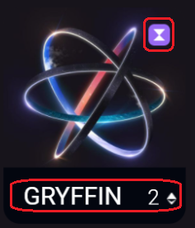Phần thông tin thêm về sản phẩm trong file **style.css**:

Phần thông tin:

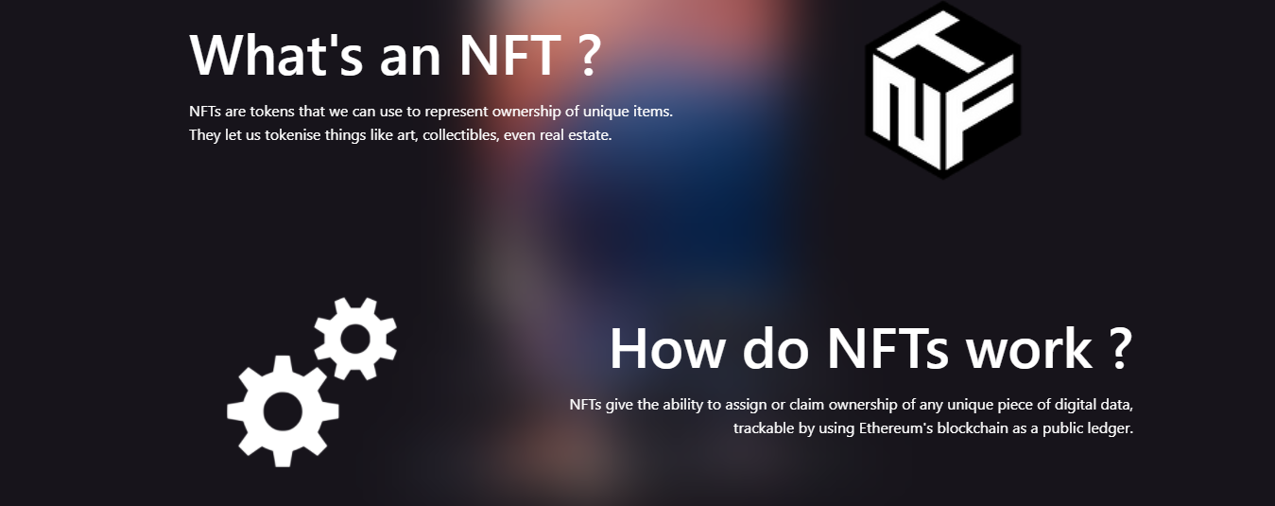

Layout trong file index.html

Phần css trong file **style.css**:

Phần footer cho website:



Layout trong file index.html

Phần thiết kế trong file **style.css**:

Và cuối cùng ta được 1 trang chủ hoàn chỉnh

ASM GĐ FINAL

Cấu trúc phân nhánh các chức năng

Cấu trúc code trong file: about.html

**Trang web sau khi hoàn thành**

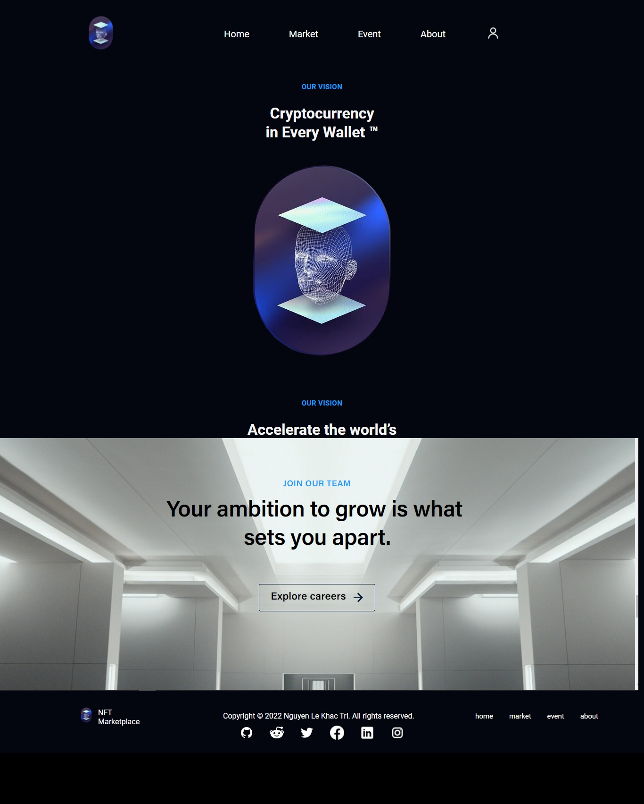

**Event.html**

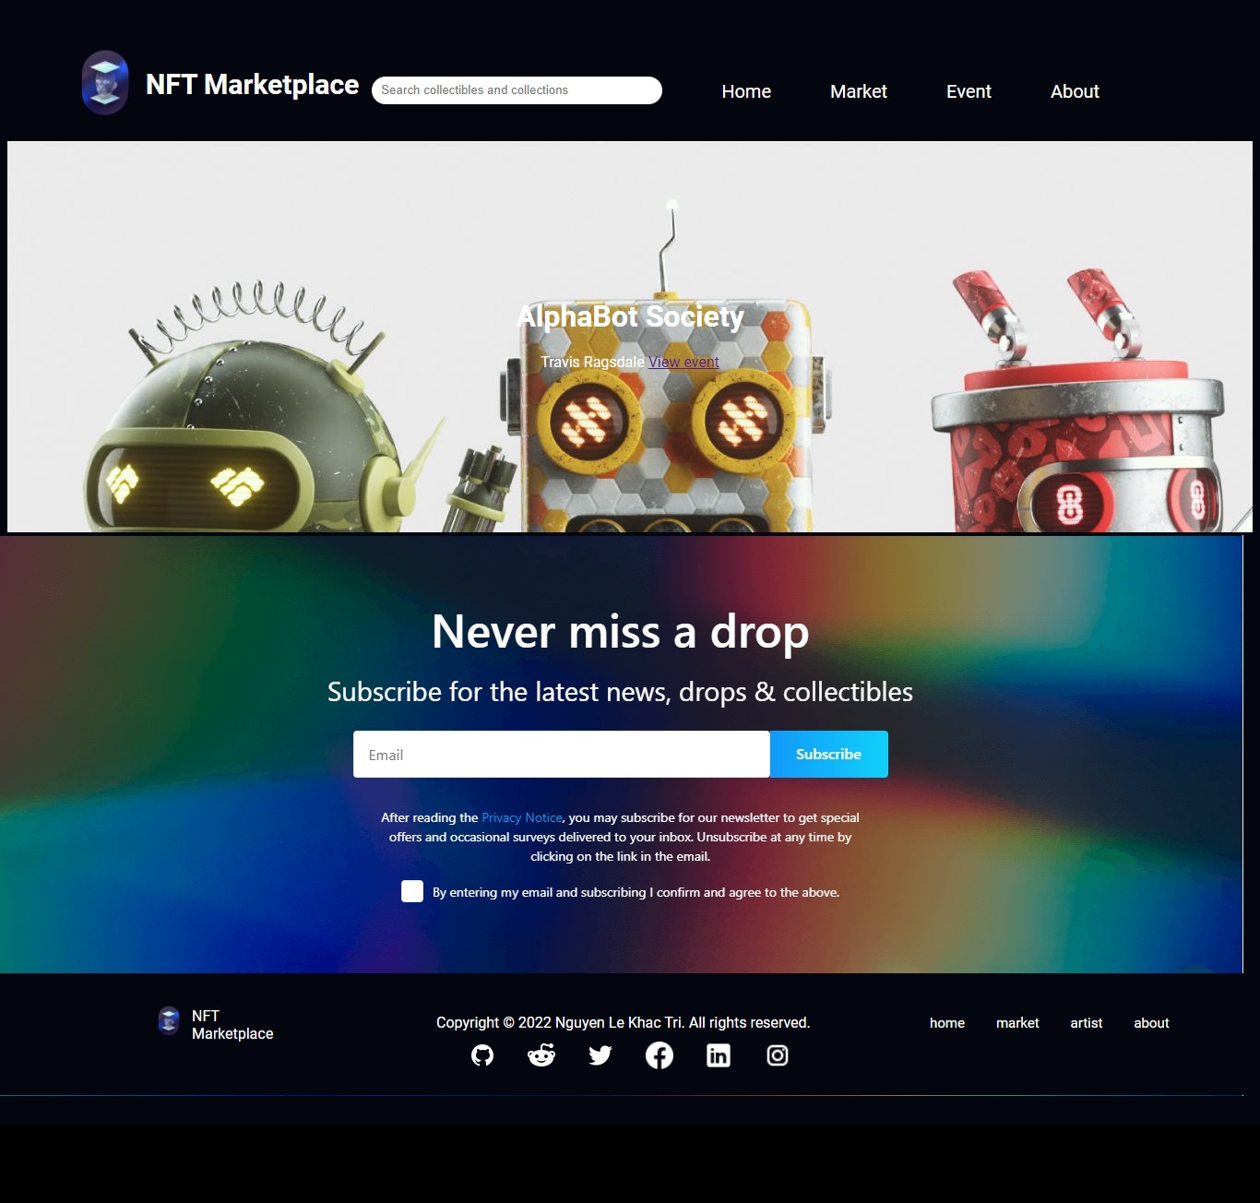

**Giao diện file: marketplace.html**

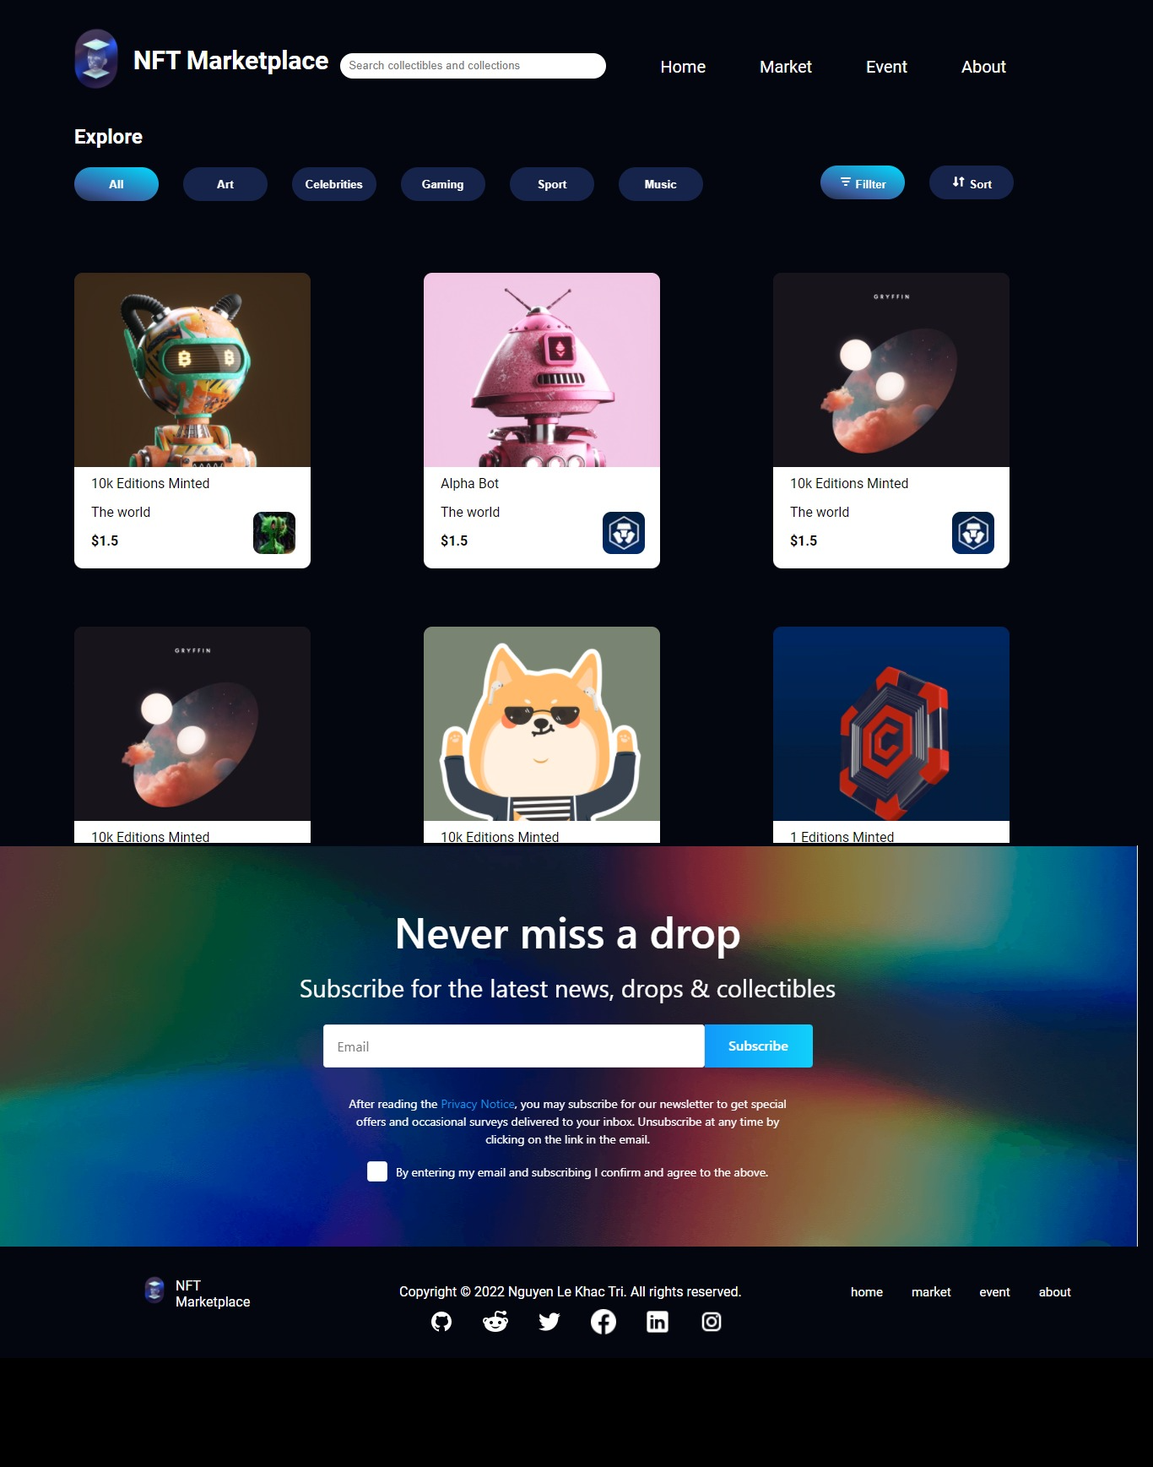

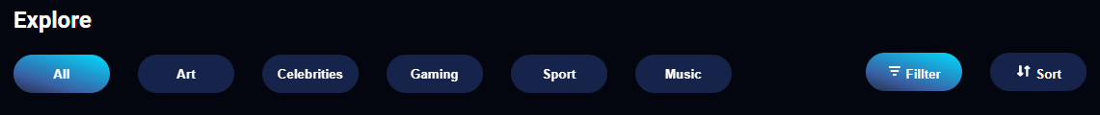

**CSS của phần Explore trong file: bosung-mk-fillter.css**

**CSS của phần sản phẩm trong file : bosung-mk-fillter.css**

**Chức năng cuối cùng là đăng nhập và đăng xuất :**

**+Đăng nhập: file signin.html**

**Code phần form đăng nhập :**

**CSS:**

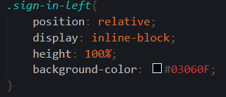

**Giao diện:**

**+Đăng ký: file signup.html**

**